BỘ GIÁO DỤC VÀ ĐÀO TẠO  ĐỀ THI CHÍNH THỨC  (Đề thi có 6 trang) | KỲ THI TỐT NGHIỆP TRUNG HỌC PHỔ THÔNG NĂM 2023  Bài thi : KHOA HỌC TỰ NHIÊN  Môn thi thành phần : SINH HỌC  Thời gian làm bài: 50 phút, không kể thời gian phát đề

Họ và tên thí sinh:………………………………………………….
Số báo danh:…………………………….
Mã đề: 212

Câu 81: Những loài có quan hệ họ hàng càng gần thì trình tự các nuclêôtit của cùng một gen có xu hướng càng
giống nhau. Đây là bằng chứng
A. sinh học phân tử. B. giải phẫu so sánh. C. hóa thạch. D. tế bào học.
Câu 82: Quá trình giảm phân bình thường của cơ thể có kiểu gen XAXa tạo ra tối đa bao nhiêu loại giao tử?
A. 4. B. 2. C. 1. D. 3.
Câu 83: Giun đũa sống trong ruột lợn là mối quan hệ sinh thái nào sau đây?
A. Hợp tác. B. Kí sinh. C. Cạnh tranh. D. Hội sinh.
Câu 84: Động vật nào sau đây có dạ dày bốn ngăn?
A. Cá. B. Hổ. C. Trâu. D. Chó.
Câu 85: Trong kĩ thuật chuyển gen có bước nào sau đây?
A. Đưa ADN tái tổ hợp vào tế bào nhận. B. Xử lí mẫu vật bằng tác nhân đột biến.
C. Tạo các dòng thuần chủng khác nhau. D. Lai các dòng thuần chủng khác nhau.
Câu 86: Ở một loài thực vật, sự kết hợp giữa giao tử 2n và giao tử 2n tạo thành hợp tử có bộ NST
A. 3n. B. n. C. 2n. D. 4n.
Câu 87: Ở một quần thể đậu Hà Lan, xét một gen có hai alen (A và a), tần số alen A là 0,9. Theo lí thuyết, tần số alen a của quần thể này là
A. 0,1. B. 0,01. C. 0,9. D. 0,81.
Câu 88: Hệ sinh thái nào sau đây thuộc nhóm hệ sinh thái dưới nước?
A. Rừng lá kim phương Bắc. B. Rạn san hô.
C. Thảo nguyên. D. Đồng rêu hàn đới.
Câu 89: Trong quá trình nhân đôi ADN, nuclêôtit guanin của môi trường nội bào liên kết bổ sung với nuclêôtit nào của mạch làm khuôn?
A. Timin. B. Xitôzin. C. Guanin. D. Ađênin.
Câu 90: Ở đậu Hà Lan, alen A quy định thân cao là trội hoàn toàn so với alen a quy định thân thấp. Theo lí
thuyết, phép lai nào sau đây cho đời con có hai loại kiểu hình?
A. AA × aa. B. Aa × aa. C. AA × AA. D. aa × aa.
Câu 91: Hiện tượng các cá thể trong quần thể sói tranh giành nhau thức ăn thể hiện mối quan hệ sinh thái
A. cạnh tranh cùng loài. B. hỗ trợ cùng loài. C. kí sinh. D. cộng sinh.
Câu 92: Trong quy trình tạo giống thuần chủng dựa trên nguồn biến dị tổ hợp, bước cuối cùng là
- thu thập vật liệu ban đầu.
- chọn tổ hợp gen mong muốn.
- lai các dòng thuần chủng với nhau
- tạo dòng thuần chủng từ các tổ hợp gen đã chọn.
Câu 93: Dạng đột biến nào sau đây không phải là đột biến cấu trúc NST?
A. Đa bội. B. Lặp đoạn. C. Mất đoạn. D. Đảo đoạn.
Câu 94: Tác nhân gây đột biến gen nào sau đây là tác nhân hóa học?
A. Virut. B. Tia phóng xạ. C. 5 - brôm uraxin. D. Tia tử ngoại.
Câu 95: Một đàn cá rô phi ở sông Đà di chuyển sang sinh sống và làm thay đổi cấu trúc di truyền của quần thể cá rô phi ở sông Hồng. Đây là hiện tượng
A. yếu tố ngẫu nhiên. B. di - nhập gen. C. thường biến. D. chọn lọc tự nhiên.
Câu 96: Trong hệ sinh thái rừng ngập mặn, nhân tố sinh thái nào sau đây là nhân tố vô sinh?
A. Cua. B. Tôm. C. Khí CO₂. D. Cây đước.
Câu 97: Ở ruồi giấm, alen A quy định thân xám là trội hoàn toàn so với alen a quy định thân đen; alen B quy định cánh dài là trội hoàn toàn so với alen b quy định cánh cụt. Kiểu gen nào sau đây quy định kiểu hình thân xám, cánh cụt?
A. 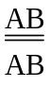. B. 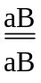. C. 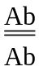. D. .
Câu 98: Dấu vết của lá dương xỉ trên than đá được phát hiện có từ đại Cổ sinh thuộc bằng chứng tiến hóa nào sau đây?
A. Hóa thạch. B. Cơ quan thoái hóa. C. Tế bào học. D. Sinh học phân tử.
Câu 99: Sự tác động qua lại giữa các gen không alen trong quá trình hình thành một kiểu hình được gọi là
A. trội – lặn hoàn toàn. B. tương tác gen. C. thường biến. D. tác động đa hiệu của gen.
Câu 100: Mật độ cá thể của quần thể là
- số lượng cá thể trên một đơn vị diện tích hay thể tích của quần thể.
- số lượng cá thể phân bố trong khoảng không gian của quần thể.
- tỉ lệ giữa số lượng cá thể đực và số lượng cá thể cái trong quần thể.
- số lượng cá thể ít nhất mà quần thể cần có để duy trì và phát triển.
Câu 101: Bào quan nào sau đây tham gia vào quá trình hô hấp sáng ở thực vật?
A. Không bào. B. Nhân. C. Ti thể. D. Ribôxôm.
Câu 102: Vật liệu di truyền là ADN được truyền lại cho đời sau thông qua cơ chế di truyền nào sau đây?
A. Phiên mã. B. Nhân đôi ADN. C. Dịch mã. D. Thường biến
Câu 103: Phát biểu nào sau đây về tuần hoàn máu của người bình thường là đúng?
A. Tim hoạt động không có tính chu kỳ. B. Huyết áp cao nhất ở tĩnh mạch.
C. Vận tốc máu thấp nhất ở mao mạch. D. Hệ tuần hoàn kép, tim 3 ngăn.
Câu 104: Lúa mì hoang dại (Aegilops squarrosa) có bộ NST 2n = 14. Số NST trong giao tử (n - 1) của loài này là
A. 8. B. 6. C. 7. D. 13.
Câu 105: Theo thuyết tiến hóa tổng hợp hiện đại, tác động của giao phối không ngẫu nhiên và các yếu tố ngẫu
nhiên tới quần thể đều có thể dẫn đến kết quả
A. làm giảm sự đa dạng di truyền. B. xuất hiện các alen mới.
C. tăng tần số alen trội theo một hướng xác định. D. tăng cường biến dị tổ hợp.
Câu 106: Một đột biến điểm làm biến đổi bộ ba 3’TAX5’ trên một mạch của alen ban đầu thành bộ ba 3’TGX5’ của alen đột biến. Theo lí thuyết, số liên kết hiđrô của alen đột biến thay đổi như thế nào so với alen ban đầu?
A. Tăng thêm 2. B. Giảm đi 1. C. Không thay đổi. D. Tăng thêm 1.
Câu 107: Để bảo tồn đa dạng sinh học, tránh nguy cơ tuyệt chủng nhiều loài sinh vật quý hiếm, cần ngăn chặn hành động nào sau đây?
A. Trồng cây gây rừng. B. Chặt phá rừng bừa bãi.
C. Xây dựng các khu bảo tồn thiên nhiên. D. Bảo vệ các loài động vật hoang dã.
Câu 108: Phát biểu nào sau đây về các đặc trưng cơ bản của quần thể sinh vật là đúng?
- Các quần thể có thể có mật độ cá thể khác nhau.
- Các quần thể thường có tỉ lệ giới tính là 2 : 1.
- Các quần thể đều tăng trưởng theo tiềm năng sinh học.
- Kích thước của quần thể không thay đổi theo thời gian.
Câu 109: Ở thực vật, hô hấp có vai trò
- chuyển hóa nhiệt năng thành quang năng trong các sản phẩm.
- giải phóng năng lượng dưới dạng ATP và nhiệt.
- giải phóng khí O₂ và hấp thu khí CO₂.
- chuyển hóa quang năng thành hóa năng trong các sản phẩm.
Câu 110: Theo lí thuyết, phép lai nào sau đây cho đời con có tỉ lệ kiểu gen là 1: 2: 1?
A. Aabb × Aabb. B. Aabb × AaBb. C. aaBb × AaBB. D. AaBb × aabb
Câu 111: Một quần thể của một loài cá sống ở hồ châu Phi, alen A quy định thân đỏ trội hoàn toàn so với alen a quy định thân xám; loài này có tập tính chỉ giao phối giữa các cá thể cùng màu thân. Quần thể ban đầu (P) có thành phần kiểu gen: 0,4 AA : 0,4 Aa : 0,2 aa. Giả sử quần thể không chịu ảnh hưởng của các nhân tố tiến hóa khác. Theo lí thuyết, có bao nhiêu phát biểu sau đây về quần thể này là đúng?
- Hiệu số giữa kiểu gen đồng hợp tử trội và đồng hợp tử lặn là không thay đổi qua các thế hệ.
- Ở F₁, quần thể đạt trạng thái cân bằng di truyền.
- Ở F₂, trong các cá thể có kiểu hình thân đỏ, tỉ lệ cá thể thuần chủng là 2/3.
- Ở F₄, tỉ lệ cá thể có kiểu hình thân xám là 11/35
A. 4. B. 2. C. 3. D. 1.
Câu 112: Hình bên mô tả mối quan hệ về độ cao mỏ khác nhau giữa các nhóm cá thể của hai loài chim sẻ ăn hạt G. fuliginosa và G. fortis thuộc quần đảo Galapagos qua thời gian dài trong hai trường hợp: khi sống chung trên một đảo (Hình A), khi sống riêng trên hai đảo (Hình B, C). Biết rằng, độ cao mỏ chim có mối tương quan thuận với kích thước hạt. Theo lí thuyết, có bao nhiêu phát biểu sau đây về hai loài này là đúng? | 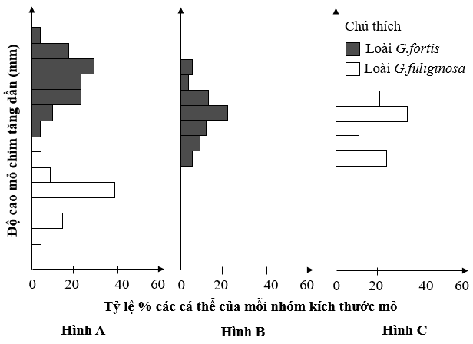
- Khi sống riêng, loài G. fortis có độ cao mỏ rất khác biệt so với loài G. fuliginosa.
- Khi sống chung, loài G. fortis thích nghi
với ăn hạt to, loài G. fuliginosa thích nghi với ăn hạt nhỏ.
- Khi sống chung, sự cạnh tranh về thức ăn là nguyên nhân chính gây ra sự phân hóa về độ cao mỏ giữa
hai loài.
- Khi sống riêng, loài G. fortis có sự đa dạng về độ cao mỏ hơn so với loài G. fuliginosa.
A. 4. B. 2. C. 3. D. 1.

Câu 113: Hình bên mô tả sự biến đổi tần số alen a ở ba quần thể (1), (2), (3) của một loài chuột đang chịu tác động của yếu tố ngẫu nhiên qua các thế hệ. Trong đó, alen A quy định màu lông đen có ưu thế thích nghi hơn và trội hoàn toàn so với alen a quy định màu lông trắng. Biết kích thước ban đầu của các quần thể (1), (2), (3) lần lượt là 20, 1000, 20 cá thể. Có bao nhiêu phát biểu sau đây về ba quần thể này là đúng? | 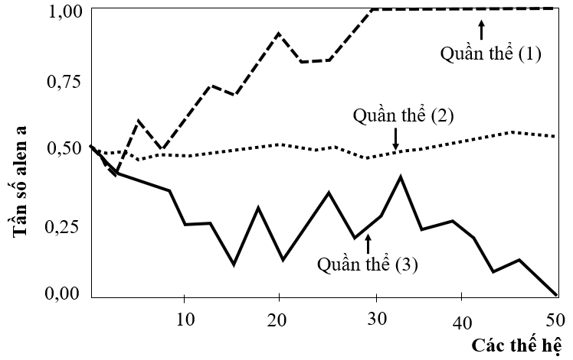
- Tần số alen a của quần thể (3) biến động ít hơn so với quần thể (2).
- Yếu tố ngẫu nhiên có thể đào thải toàn alen trội có lợi ra khỏi quần thể.
- Ở thế hệ 50, quần thể (3) chỉ toàn các cá thể có kiểu gen AA.
- Ở thế hệ 35, quần thể (1) chỉ toàn các cá thể có kiểu hình lông trắng.
A. 3. B. 4. C. 2. D. 1.
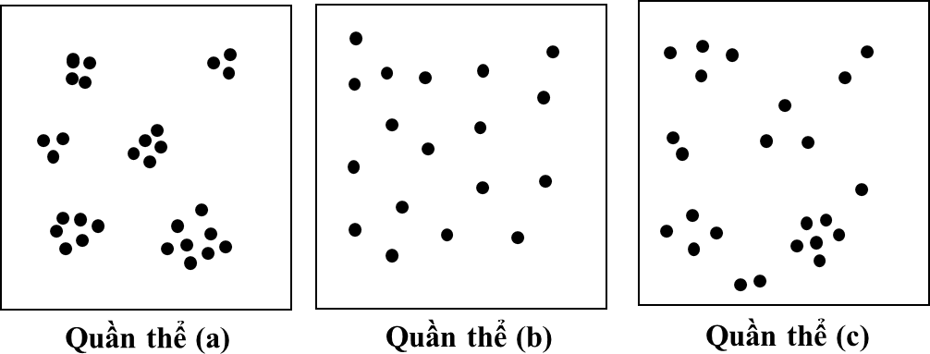
Câu 114: Hình bên mô tả kiểu phân bố cá thể của ba quần thể (a), (b), (c) thuộc ba loài giả định trong diện tích 100 m². Cho rằng các khu vực còn lại của ba quần thể nghiên cứu không có sự khác biệt so với mô tả trên hình và mỗi dấu chấm (●) trong hình minh họa cho một cá thể. Theo lí thuyết, những phát biểu nào sau đây về ba quần thể này là đúng?
- Mật độ cá thể của quần thể tăng dần theo thứ tự (c) → (b) → (a).
- Kiểu phân bố cá thể của quần thể (b) là phổ biến nhất trong tự nhiên.
- Nếu có một số cá thể cùng loài nhập cư vào quần thể (a) thì kích thước của quần thể này có thể thay đổi.
- Điều kiện môi trường là một trong những yếu tố ảnh hưởng đến kiểu phân bố cá thể của ba quần thể (a), (b), (c).
A. I, III, IV. B. II, III, IV. C. III, IV. D. I, II.

Câu 115: Ở ruồi giấm, xét kiểu gen 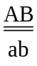, trong đó alen A quy định thân xám là trội hoàn toàn so với alen a quy định thân đen; alen B quy định cánh dài là trội hoàn toàn so với alen b quy định cánh cụt. Có bao nhiêu phát biểu sau đây về hai gen này là đúng?
- Một tế bào sinh tinh giảm phân bình thường tạo ra tối đa hai loại tinh trùng.
- Nếu một tế bào sinh trúng xảy ra sự không phân li của cặp NST mang hai gen này trong giảm phân I,
giảm phân II bình thường thì có thể tạo ra loại trứng có kiểu gen ab.
- Một tế bào sinh trứng giảm phân bình thường tạo ra bốn loại trúng.
- Cơ thể đực giảm phân bình thường tạo tối đa bốn loại tinh trùng.
A. 4. B. 2. C. 1. D. 3.
Câu 116: Hình bên mô tả một giai đoạn của quá trình phiên mã xảy ra trong vùng mã hóa của một gen ở sinh vật nhân sơ. Các kí hiệu (a), (b), (c), (d), (f), (g) là các vị trí tương ứng với đầu 3’ hoặc 5’ của mạch

pôlinuclêôtit; vị trí nuclêôtit 1-2-3 là bộ ba mở đầu; nuclêôtit chưa xác định [?] liên kết với nuclêôtit [G] của mạch khuôn trong quá trình phiên mã, các nuclêôtit còn lại của gen không được thể hiện trên hình. Có bao nhiêu phát biểu sau đây đúng?
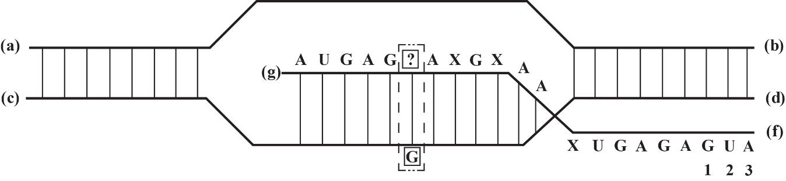

- Vị trí (c) tương ứng với đầu 5’ của mạch làm khuôn.
- Nếu nuclêôtit [?] trên hình là U thì sẽ phát sinh đột biến gen.
- Nếu nuclêôtit [?] trên hình là U thì phân tử mARN này khi làm khuôn để dịch mã sẽ tạo ra chuỗi pôlipeptit có 6 axit amin (không kể axit amin mở đầu).
- Quá trình phiên mã của gen này chỉ diễn ra trên một mạch.
A. 3. B. 4. C. 2. D. 1.
Câu 117: Ở người, alen A quy định có kháng nguyên Xg trên bề mặt hồng cầu là trội hoàn toàn so với alen a quy định không có kháng nguyên Xg; alen B quy định da bình thường là trội hoàn toàn so với alen b quy định bệnh da vảy. Hai gen này cùng nằm trên vùng không tương đồng của NST giới tính X và cách nhau 10 cM. Một người phụ nữ (H) có kháng nguyên Xg và da bình thường lấy một người đàn ông không có kháng nguyên Xg và bị bệnh da vảy sinh ra một người con gái (M) có kháng nguyên Xg và da bình thường. (M) kết hôn với người chồng (N) không có kháng nguyên Xg và da bình thường. Theo lí thuyết, những phát biểu nào sau đây về hai tính trạng này là đúng?
- Kiểu gen của người (H) và người (M) có thể giống nhau.
- Cặp vợ chồng (M) - (N) có thể sinh con trai có kháng nguyên Xg và bệnh da vảy.
- Người con gái (M) có thể tạo ra loại giao tử 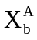 chiếm tỉ lệ 45%.
- Trong quần thể có tối đa 10 loại kiểu gen về hai tính trạng này.
A. II và IV. B. I, II và III. C. II, III và IV. D. I và II.
Câu 118: Ở một loài thực vật, tính trạng màu hoa do ba gen không alen phân li độc lập quy định tương tác theo kiểu bổ sung, mỗi gen có hai alen. Tiến hành các phép lai, kết quả thu được kiểu hình của đời con thể hiện ở bảng dưới đây:

Phép lai | Tổ hợp lai | Tỉ lệ kiểu hình ở đời con
1 | P: Cây hoa trắng (a) × Cây hoa trắng (c) | F₁: 100% hoa trắng
2 | P: Cây hoa trắng (b) × Cây hoa trắng (c) | F₁: 100% hoa trắng
3 | P: Cây hoa trắng (a) × Cây hoa trắng (b) | F₁: 100% hoa đỏ
4 | F₁ của phép lai 3 × F₁ của phép lai 1 | F₂: 3 hoa đỏ : 13 hoa trắng
5 | F₁ của phép lai 3 × F₁ của phép lai 2 | F₂: 9 hoa đỏ : 23 hoa trắng
Biết rằng các cây hoa trắng (a), (b), (c) đều thuần chủng. Theo lí thuyết, có bao nhiêu phát biểu sau đây về tính trạng này là đúng?
- Nếu cho cây F₁ của phép lai 3 lai với cây đồng hợp tử lặn về ba cặp gen thì đời con có tỉ lệ kiểu hình là 7
hoa đỏ : 1 hoa trắng.
- Nếu cho cây F₁ của phép lai 3 lai với cây hoa trắng (a) thì đời con có tỉ lệ kiểu hình là 3 hoa đỏ : 1 hoa trắng.
- Nếu cho cây F₁ của phép lai 3 tự thụ phấn thì đời con có tỉ lệ kiểu hình là 27 hoa đỏ : 37 hoa trắng.
- Nếu cho cây F₁ của phép lai 1 tự thụ phấn thì đời con có tỉ lệ kiểu hình là 100% hoa trắng.
A. 1. B. 3. C. 2. D. 4.
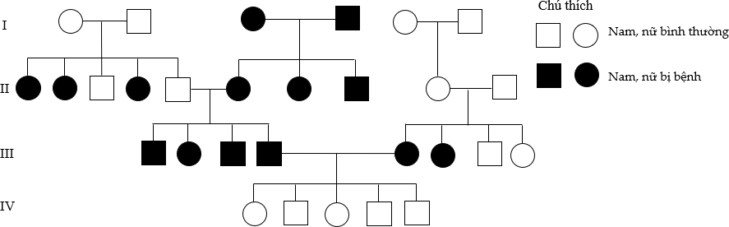
Câu 119: Phả hệ dưới đây mô tả sự di truyền của một bệnh ở người:
Biết rằng không xảy ra đột biển, trong các phát biểu sau đây, phát biểu nào về bệnh này là đúng?
- Bệnh do hai gen không alen nằm trên các NST thường, tương tác theo kiểu bổ sung.
- Bệnh do một gen có hai alen nằm trên NST thường, trong đó alen trội quy định bị bệnh.
- Bệnh do một gen có hai alen nằm trên NST thường, trong đó alen lặn quy định bị bệnh.
- Bệnh do gen nằm trong tế bào chất quy định, di truyền theo dòng mẹ.
Câu 120: Để nghiên cứu ảnh hưởng của chặt phá rừng đến sự thất thoát lượng khoáng trong đất, người ta chọn
hai lô trong một khu rừng với điều kiện ban đầu như nhau.
Lô A: Không có chặt phá rừng và không sử dụng thuốc diệt cỏ trong thời gian nghiên cứu.
Lô B: Trải qua ba giai đoạn, giai đoạn I (rừng chưa bị chặt phá), giai đoạn II (rừng bị chặt hoàn toàn và sử dụng thuốc diệt cỏ để ngăn chặn sự phát triển của thảm thực vật nhưng không tiêu diệt hết động vật), giai đoạn III (thuốc diệt cỏ không còn được sử dụng nên thảm thực vật bắt đầu phát triển tự nhiên). Kết quả nghiên cứu được thể hiện ở bảng dưới đây:
Giai đoạn |  | I |  |  | II |  |  | III
Năm thứ |  | 1 | 2 | 3 | 4 | 5 | 6 | 7 | 8 | 9 | 10
Sinh khối thực vật (g/m2) | Lô A | 780 | 782 | 780 | 779 | 778 | 780 | 782 | 781 | 780 | 779
Sinh khối thực vật (g/m2) | Lô B | 779 | 781 | 780 | 0 | 0 | 0 | 50 | 120 | 250 | 400
Lượng khoáng thất  thoát hằng năm (kg/ha) | Lô A | 13 | 9 | 13 | 13 | 14 | 13 | 12 | 13 | 12 | 13
Lượng khoáng thất  thoát hằng năm (kg/ha) | Lô B | 14 | 10 | 13 | 65 | 72 | 76 | 55 | 35 | 20 | 18

Có bao nhiêu phát biểu sau đây về nghiên cứu này là đúng?
- Ở lô B, giai đoạn I có sinh khối thực vật lớn nhất và lượng khoáng thất thoát hằng năm là nhỏ nhất.
- Ở lô B, giai đoạn II có lượng khoáng thất thoát hằng năm tăng làm lượng khoáng trong đất giảm dần.
- Ở lô B, giai đoạn III xảy ra diễn thế nguyên sinh với sinh khối thực vật tăng dần.
- Nghiên cứu này cho thấy chặt phá rừng có thể làm giảm sự thất thoát lượng khoáng trong đất.
A. 3. B. 1. C. 2. D. 4.

–––––– HẾT ––––––
LỜI GIẢI CHI TIẾT

81.A | 82.B | 83.B | 84.C | 85.A | 86.D | 87.A | 88.B | 89.B | 90.B
91.A | 92.D | 93.A | 94.C | 95.B | 96.C | 97.C | 98.A | 99.B | 100.A
101.C | 102.B | 103.C | 104.B | 105.A | 106.D | 107.B | 108.A | 109.B | 110.A
111.C | 112.C | 113.A | 114.C | 115.C | 116.C | 117.D | 118.C | 119.A | 120.C

Câu 111: C
P: 0,8 (1AA:1Aa) + 0,2aa
Cho các cá thể thân đỏ giao phối với nhau: 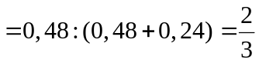
Các cá thể thân xám giao phối với nhau aa × 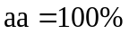 aa
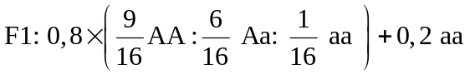
F1: 0,45AA: 0,3Aa: 0,25aa 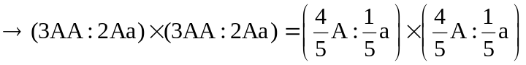
F2: 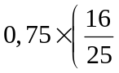 AA: 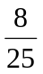 Aa: 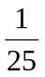 aa 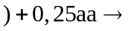 F2: 0,48AA: 0,24Aa: 0,28aa
Tương tự: F3: 0,5AA: 0,2Aa: 0,3aa và F4: 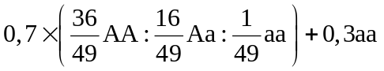
aa ở 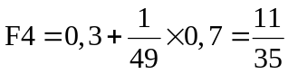
I. Đúng, hiệu số giữa kiểu gen đồng hợp tử lặn và đồng hợp tử trội luôn bằng 0,2.
II. Sai.
III. Đúng, Ở F2, trong các cá thể có kiểu hình thân đỏ, tỉ lệ cá thể thuần chủng = 0,48 : (0,48 + 0,24) = 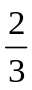
IV. Đúng
Câu 112: C
Ở hình A, khi cả 2 loài sống chung ta thấy tỷ lệ % các cá thể của mỗi nhóm kích thước mỏ phân bố không quá khác biệt (có nhóm ăn hạt lớn, có nhóm ăn hạt bé, có nhóm ăn hạt vừa … với độ cao xấp xỉ nhau).
Ở hình B, khi loài G. fortis sống riêng, chúng thích nghi với sự tiêu thụ các loại hạt có kích thước nhỏ nhiều hơn so với khi sống chung loài còn lại.
Ở hình C, khi loại G. fuliginosa, chúng thích nghi với sự tiêu thụ các loại hạt có kích thước lớn nhiều hơn so với khi sống chung loài còn lại.
→ Sự cạnh tranh về nguồn thức ăn của cả 2 loài khi sống chung có ảnh hưởng mạnh đến sự phân hóa về độ cao mỏ giữa hai loài.
Xét các phát biểu:
I. Sai, không quá khác biệt.
II. Đúng.
III. Đúng
IV. Đúng
Câu 113 A
I. Sai. Do kích thước quần thể 3 tương đối nhỏ nên khi chịu tác động của yếu tố ngẫu nhiên sẽ bị ảnh hưởng nặng nề và làm biến động mạnh tần số alen a của quần thể.
II. Đúng.
III. Đúng. Do tần số alen a giảm về 0 tại thế hệ 50.
IV. Đúng do tần số alen a quy định kiểu hình lông trắng đạt 100%.
Câu 114: C
Dựa vào hình minh họa, ta có thể nhận xét được:
- Ở quần thể (a), các cá thể tập hợp thành các nhóm nhỏ trong khu vực sống nên đây là kiểu phân bố theo nhóm. Mật độ cá thể của quần thể ở đây là 29 cá thể / 100 m².
- Ở quần thể (b), các cá thể không sống tập trung mà phân bố đều trong khu vực sống nên đây là kiểu phân bố đồng đều. Mật độ cá thể của quần thể ở đây là 18 cá thể / 100 m².
- Ở quần thể (c), các cá thể phân bố một cách ngẫu nhiên trong khu vực sống nên đây là kiểu phân bố ngẫu nhiên. Mật độ cá thể của quần thể ở đây là 24 cá thể / 100 m².
Xét các phát biểu:
I. Sai, tăng dần theo thứ tự (b) → (c) → (a).
II. Sai, phân bố theo nhóm là kiểu phân bố phổ biến nhất trong tự nhiên.
III. Đúng, kích thước của quần thể có thể tăng nếu không có hiện tượng tử vong.
IV.Đúng
Câu 115: C
I. Đúng. Do ruồi giấm đực giảm phân không HVG nên 1 tế bào sinh tinh chỉ giảm phân tạo tối đa 2 loại tinh trùng: AB và ab
II. Sai. Nếu tế bào sinh trứng giảm phân bất thường trong giảm phân 1 thì không thể tạo ra giao tử bình thường ab.
III. Sai. Một tế bào sinh trứng giảm phân bình thường tạo ra 1 loại trứng.
IV. Sai. Ruồi giấm đực giảm phân không HVG.
Câu 116: C
Quá trình phiên mã diễn ra trên mạch gốc có chiều 3' - 5' của gen tạo ra mARN có chiều 5' - 3' nên:
(a) là đầu 3' của mạch bổ sung và (b) là đầu 5' của mạch bổ sung.
(c) là đầu 5' của mạch gốc (mạch làm khuôn) và (d) là đầu 3' của mạch làm khuôn.
(f) là đầu 5' của mARN và (g) là đầu 3' của mARN.
Xét các phát biểu:
I. Đúng vị trí (c) ứng với đầu 5' của mạch khuôn.
II. Sai, đột biến đó không gọi là đột biến gen mà gọi là đột biến trong quá trình phiên mã tạo mARN.
III. Sai, chỉ có 4 axit amin (không kể axit amin mở đầu) vì đột biến sẽ làm xuất hiện bộ ba kết thúc UGA. IV. Đúng phiên mã chỉ diễn ra trên mạch gốc của gen.
Câu 117: D
Alen A: có kháng nguyên Xg Alen a: không có kháng nguyên
Alen B: da bình thường Alen b: Da có vảy.
Người phụ nữ H | Người chồng của H | Con gái M | Chồng N
Mang alen A, B | X^{ab}Y | X^{AB}X^{ab}  (Do nhận X^{ab} từ bố) | X^{aB}Y
I. Đúng. Kiểu gen của người phụ nữ H có thể là kiểu gen dị hợp tử đều.
II. Đúng. Nếu người con trai đó nhận giao tử X^{ab} từ mẹ (M)
III. Sai. Do người M có kiểu hình có kháng nguyên Xg và da bình thường nên đã nhận giao tử X^{AB} từ mẹ và nhận giao tử X^{ab} từ bố. Nên khi giam phân, giao tử X^{Ab} được tạo thành là giao tử hoán vị có tỉ lệ 5%.
IV. Sai. Trong quần thể có tối đa 14 kiểu gen. Số loại giao tử về 2 gen trên: 4 (X^{AB}, X^{ab}, X^{aB}, X^{ab})
Giới nữ: 10 kiểu gen: 4C2 (kiểu gen dị hợp) + 4 (Kiểu gen đồng hợp) = 10
Giới nam: 4 kiểu gen.
Câu 118: C
Gọi 3 gen không alen tương ứng lần lượt là A, B, D.
Các cây hoa trắng (a), (b), (c) đều thuần chủng về cả 3 cặp gen. Nhận xét các phép lai:
- Ở phép lai 4, tổ hợp kiểu hình là 16 = 8 × 2 có nghĩa là cây đem lai có 1 cây cho 8 loại giao tử và 1 cây cho 2 loại giao tử.
- Ở phép lai 5, tổ hợp kiểu hình là 32 = 8 × 4 nghĩa là cây đem lai có 1 cây cho 8 loại giao tử và 1 cây cho 4 loại giao tử.
→ F1 của phép lai 3 cho 8 loại giao tử (kiểu gen là AaBbDd), F1 của phép lại 1 cho 2 loại giao tử và F1 của phép lại 2 cho 4 loại giao tử.
- Mà cây hoa trắng (a) và cây hoa trắng (b) có tương tác bổ trợ cho nhau.
→ Cây hoa trắng (c) phải có kiểu gen là aabbdd, cây hoa trắng (a) có kiểu gen AAbbdd và cây hoa trắng (b) có kiểu gen là aaBBDD là giả thiết phù hợp nhất với kết quả các phép lai trên.
Xét các phát biểu:
I. Sai, kết quả phải là 1 hoa đỏ: 7 hoa trắng.
II. Sai, kết quả phải là 1 hoa đỏ: 3 hoa trắng.
III. Đúng, phép lai: AaBbDd × AaBbDd.
IV. Đúng, phép lai: Aabbdd × Aabbdd.
Câu 119: A
D. Sai. Nếu bệnh do gen trong tế bào chất quy định thì kiểu hình của con sinh ra giống mẹ.
C. Sai. Bố mẹ bị bệnh sinh con bình thường nên gen gây bệnh không thể do gen lặn qui định.
B. Sai. Bố mẹ không bị bệnh, sinh con bị bệnh nên gen gây bệnh không thể là gen trội.
→ A. Đúng.
Câu 120: C
Ở lô A, sinh khối của thực vật và lượng khoáng chất thất thoát hằng năm ổn định quanh mức cân bằng (sinh khối thực vật tỉ lệ nghịch với lượng khoáng chất thất thoát hằng năm chứng tỏ sự chặt phá rừng lẫn sử dụng thuốc diệt cỏ có tác động mạnh tới sự thất thoát khoáng chất)
Ở lô B, ta có các nhận xét
- Giai đoạn I, rùng chưa bị chặt phá, sinh khối thực vật chưa có sự biến động mạnh và lượng khoáng chất thất thoát hằng năm chưa thay đổi nhiều so với lô A.
- Giai đoạn II, rừng bị chặt hoàn toàn và thuốc diệt cỏ tác động lên sự phát triển của thảm thực vật, không có các sinh vật giữ lại khoáng chất nên lượng khoáng chất thất thoát hằng năm tăng mạnh (giảm khoáng chất trong đất), sinh khối thực vật giảm về mức 0.
- Giai đoạn III, thảm thực vật phát triển tự nhiên do ngừng thuốc diệt cỏ, sinh khối thực vật bắt đầu tăng dần kéo theo sự giữ lại khoáng chất trong đất nhiều hơn, lượng khoáng chất thất thoát hằng năm giảm dần về mức ổn định như ban đầu.
Xét các phát biểu:
I. Đúng.
II. Đúng.
III. Sai, diễn thế xảy ra phải là diễn thế thứ sinh.
IV. Sai, chặt phá rừng làm tăng sự thất thoát lượng khoáng trong đất do không còn sinh vật giữ khoáng chất chủ yếu là thực vật.

